储备库整理操作说明

xs.zhou

2019-4-10

储备库指多做的没有发货的靶材，对其进行管理的目的是为了方便统计，方便查找。

给PMS设计增加了新的储备库管理模块用来管理储备库。

下面是整理过程操作说明。

需要使用的工具：塑料分隔盒+样品袋若干

整理的时候需要佩戴手套

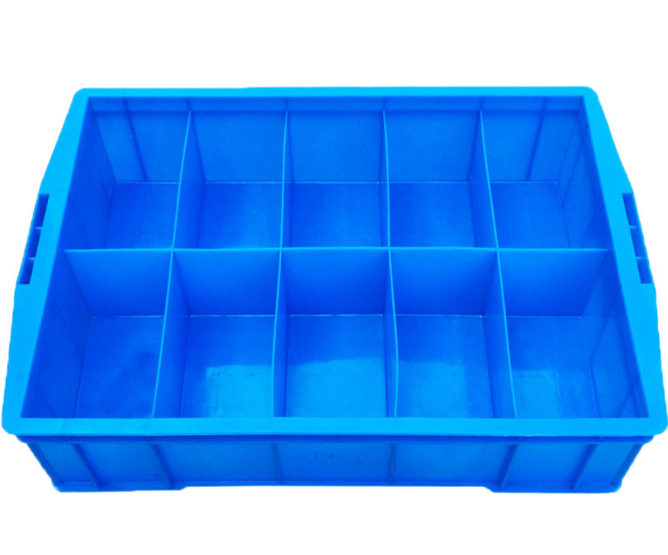

整理规则：

**按照日期编号从小到大排列，形成索引，方便后期对照查找**

格子盒从左到右，从上到下的顺序排列

每个塑料盒子外面要贴标签指明整个盒子的编号范围

首次往PMS储备库里添加记录可以和整理过程一起进行，两个人，一个人整理，一个人记录，使用专门设计的快速录入功能，可以实现快速录入。

不规范的样品袋和标签要替换成规范的

入库出库规则

**入了新靶材或者出了旧靶材，必须同步更新PMS储备库记录**

查找方法：

要查找是否有某块靶材，先在PMS里查找，看有还是没有，如果有，记下编号，再去分隔盒里去找实际的靶材。